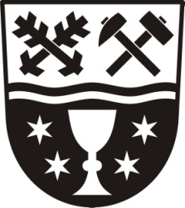
O b e c H o r n í K r u p á

Horní Krupá 49, 58001 Havlíčkův Brod
Telefon: 569 436 145, e-mail: obec@hornikrupa.cz, ds: xy5a9v7

V Horní Krupé, 4.4. 2018

Č.j.: 252/2018/OHK

Žadatel: XXXXX
Adresa: XXXXX

Odpověď na žádost

Obec Horní Krupá nemá žádné dlužníky z okruhu právnických osob, jejichž dluh by byl po splatnosti více jak 180 dnů.

S pozdravem

Za Obec Horní Krupá
z pověření pana starosty
J. Horáková, hospodářka

